Book Information (ข้อมูลหนังสืออย่างย่อ)

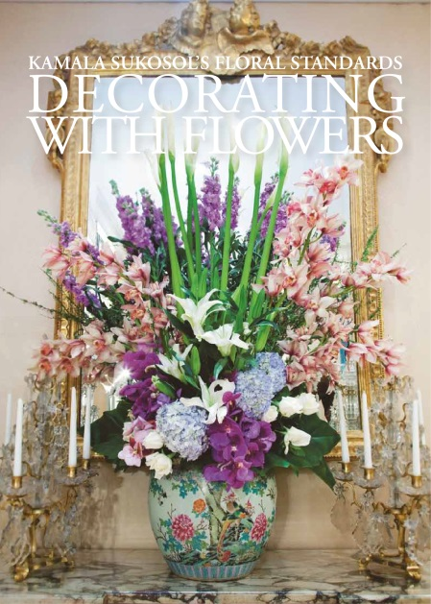

Title: Kamala Sukosol’s Floral Standards: Decorating with Flowers

By: Kamala Sukosol

President Sukosol Hotels Group

Price: Baht 1,490

Exclusively distributed by Asia Books

All proceeds from the sale of this book will benefit the Parent-to-Child Liver Transplant campaign, Ramathibodi Foundation.

Kamala Sukosol’s Floral Standards: Decorating with Flowers (การจัดดอกไม้สไตล์กมลา) is the first volume from Kamala Sukosol gathering together her knowledge on flower art, unique to her style. Covering a fascinating variety of flowers and beautiful table settings, this book is an opportunity to dive into a colourful and harmonious world, with each chapter inspired by a ‘song title’ and matching theme that is sure to inspire. All proceeds from the sale of this book will benefit the Parent-to-Child Liver Transplant campaign, Ramathibodi Foundation.

หนังสือ Kamala Sukosol’s Floral Standards: Decorating with Flowers (การจัดดอกไม้สไตล์กมลา) เป็นผลงานเล่มแรกของกมลา สุโกศล ซึ่งรวบรวมผลงานศิลปะการจัดดอกไม้สไตล์ที่เป็นเอกลักษณ์เฉพาะตัวของเธอ ความงดงามของการจัดดอกไม้และโต๊ะอาหารหลากหลายรูปแบบและโอกาส ได้ถูกถ่ายทอดออกมาและบันทึกไว้ในหนังสือเล่มนี้ได้อย่างมีสีสัน กลมกลืน อีกทั้งเนื้อความบรรยายเรื่องราวต่างๆ ได้ถูกร้อยเรียงเป็นหมวดหมู่ด้วย “ชื่อเพลง” ได้อย่างลงตัวและน่ารื่นรมย์ รายได้จากการจำหน่ายทั้งหมดโดยไม่หักค่าใช้จ่ายมอบให้กับ “โครงการปลูกถ่ายตับจากพ่อแม่สู่ลูก มูลนิธิรามาธิบดี ในพระราชูปถัมภ์สมเด็จพระเทพรัตนราชสุดาฯ สยามบรมราชกุมารี”

---------------------------------------------------------------------------------------------------------------------------------------------------------
สอบถามข้อมูลเพิ่มเติมเกี่ยวกับหนังสือ และข้อมูลที่เกี่ยวข้องอื่นๆ ได้ที่ฝ่ายประชาสัมพันธ์ โรงแรม เดอะ สุโกศล กรุงเทพ

ติดต่อ ขวัญชนก นิรัติศัยวรกุล (ตุ้ย) โทร. 081-813-7797 email: kwanchanok.ni@sukosolhotels.com
กมลรัตน์ ขุนทอง (จูน) โทร. 081-633-6369 email: kamonrat.kh@ sukosolhotels.com
รินรดา เชาวน์คุณ (ทราย) โทร. 097-085-4673 email: tsb.prd@sukosolhotels.com

